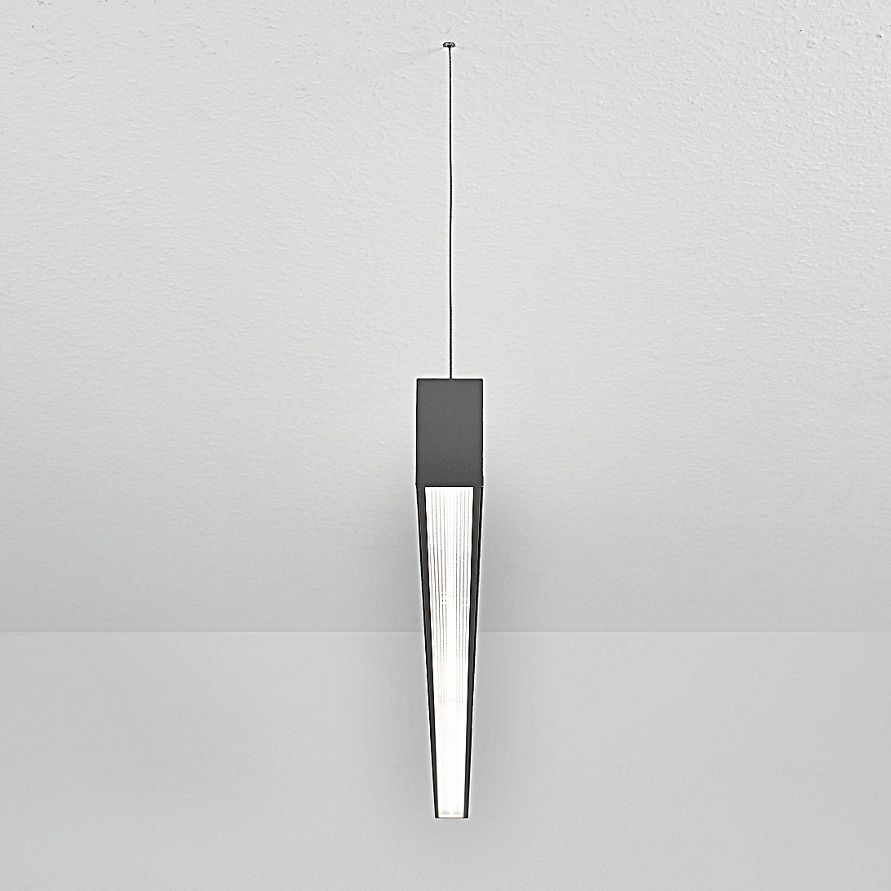**Leuchtenname:** x.line P System direkt/indirekt Pendelleuchte 55  
  
**Artikelnummer:** 810351  
  
**Serienbeschreibung:**x.line System P filigranes lineares Pendelleuchtensystem

Das x.line System P Pendelleuchtensystem ist eine filigrane, minimalistische, immer maßgefertigte LED-Linienpendelleuchte. Das Trägerprofil besteht aus stranggepresstem Aluminium mit eloxierter Oberfläche für eine robuste und langlebige Optik.

Das schlanke Gehäuse mit nur 32 mm Breite ist filigran und modern ästhetisch.

Mit stufenlos höhenverstellbarem Stahlseil und Deckenhalter.

Transparente Anschlussleitung mit rundem Deckenanschlussbaldachin.

Profilhöhen:

36er Profil: Direkt strahlend, Betriebsgerät zur externen Montage.

55er Profil: Direkt und indirekt strahlend, Betriebsgerät zur externen Montage.

72er Profil: Direkt und indirekt strahlend, Betriebsgerät im oberen U-Profil integriert.

Lichttechnik:

Das x.line System P Pendelleuchtensystem ist mit hocheffizienten High-Brightness-LED-Platinen für direkte Lichtverteilung ausgestattet, die für eine optimierte Lichtleistung, lange Lebensdauer und eine konstante Farbtemperatur sorgen. Der gute Farbwiedergabeindex (CRI) gewährleistet eine natürliche und klare Lichtwiedergabe.

Je nach Anwendungsbereich ist die Leuchte mit unterschiedlichen Entblendungen für die direkte Lichtverteilung, bei gleichzeitig hoher Effizienz und Blendfreiheit, erhältlich.

Microprismenscheibe:

Diese moderne Abdeckung reduziert effektiv die Blendwirkung und sorgt für eine blendfreie Lichtverteilung. Ideal für Bereiche, in denen eine gute Lichtqualität ohne störende Reflexionen erforderlich ist.

Opale Abdeckung:

Sorgt für eine gleichmäßige und diffuse Lichtverteilung. Erzeugt ein weiches, angenehmes Licht und reduziert Schattenbildung.

Miniraster:

Diese Abdeckung dient zur gezielten Lichtlenkung und optimiert die Entblendung für anspruchsvolle Einsatzbereiche. Besonders geeignet für Anwendungen, bei denen präzise Lichtführung erforderlich ist (Darklight-Optik).  
  
**Merkmale:**- Besonders filigranes Gehäuse

- 32mm schmal

- Pendelleuchte LED

- projektbezogene Lichtlinienlängen

- Blendfreie Microprismenscheibe, opale Scheibe

- oder Miniraster

- feine schlanke durchgängige Lichtlinie

- durchverdrahtet

- Abgehängt an einzelnen Stahlseilen

- Flimmerfreies Licht

- 36er Profil ausschließlich direkt strahlend

- 55er und 72er Profil direkte und indirekte Lichtanteile

**Mögliche Modifikationen:**- Kundenspezifische Anpassung, technische Vorgaben erforderlich, Projektbezogene Konfiguration

- Sonderlackierungen

- Opale Abdeckung oder Miniraster anstelle der Microprismen

- CRI>90, Sonnenlicht (Vollspektrum), tunable white

- Dim2Warm

- Dimmschnittstellen:

- 1-10V, DALI, KNX, DMX, Casambi und weitere

- Größere Lichtleistungen

- Notlicht

**Auf Anfrage ohne zusätzliche Kosten:**- Lichtfarben 2700K oder 3000K

**Gewicht (kg):** 1,7  
  
**Farbe:** eloxiert E2 EV1  
  
**Lichtfarbe / Lichttemperatur (K):** 4000  
  
**Schutzart (-):** IP20  
  
**Schutzklasse (-):** I  
  
**Abmessungen (mm):** Breite: 32mm; Höhe: 55mm; Länge: 0mm  
  
**Einbautiefe (mm):** -  
  
**Pendellänge (mm):** 2000  
  
**Deckenausschnitt (mm):** -  
  
**Gesamtlichtstrom (lm):** 110  
  
**Farbwiedergabeindex Ra (-):** >80  
  
**Lichtaustrittswinkel (Grad):** 69x87  
  
**Gesamtlichtstrom (lm):** 4065  
  
**Gesamtlichtstrom direkt / indirekt (lm):** 2846 / 1219  
  
**Systemleistung (W):** 37  
  
**Systemleistung direkt / indirekt (W):** 26 / 11  
  
**Betriebsgerät:** SCHALTBAR  
  
**Betriebsgerätbeschreibung:** nicht dimmbar / schaltbar  
  
**Einheitliche Blendungsbewertung (URG):** <22  
  
**Lichtverteilung direkt / indirekt (%):** 70 / 30  
  
**Produktvariantenbeschreibung:** Technische Angaben pro Meter. System wird immer projektbezogen im gemeinsamen Dialog in wahlweisen Längen konzipiert.  
  
  
  
**Hersteller:** luxwerk - manufaktur für lichttechnik GmbH  
  
**Artikelnummer:** 810351